第一學期 數學(融入特需-學習策略) 教學者：姚麗紅
學年教育目標
- 能理解質數和合數的定義。
- 能寫出質因數分解的標準分解式，並能用於求因數及倍數的問題。
- 能寫出負數與數的四則混合運算(含分數、小數)、使用「正、負」表徵生活中的量、相反數。
- 能寫出數的運算規律：交換律；結合律；分配律；－ (a ＋ b)＝－a － b ；－ (a － b)＝－ a ＋ b 。
- 能寫出擴充至含負數的數線；比較數的大小；絕對值的意義；以|a － b| 表示數線上兩點 a,b 的距離。
- 能說出指數的意義：指數為非負整數的次方； a ≠ 0 時a0＝ 1 ；同底數的大小比較；指數的運算。
- 能寫出以科學記號表達正數，此數可以是很大的數次方為正整數，也可以是很小的數，次方為負整數 。
- 能寫出以代數符號表徵交換律、分配律、結合律
- 能說出一元一次方程式的意義 。
- 能了解一元一次方程式解的意義；具體情境中列出一元一次方程式。
對應學年目標 | 學期教育目標 | 起訖  日期 | 評量  方式 | 評量  標準 | 評量日期/結果 |  | 教學決定 | 備註
3 | ※1-1負數與數線  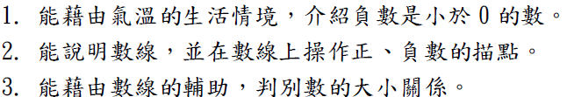 | 114.9/1~  115.1/12 | A  B  C | 4 | 9/8 | 11/3 | P
 |  |  |  |  | 3 | 4 | P
3  5 | ※1-2整數的加減  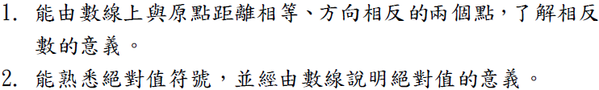 | 114.9/1~  115.1/12 | A  B  C | 4 | 9/8 | 11/3 | P
 |  |  |  |  | 3 | 4 | P
4  5 | ※1-3整數的乘除與四則運算  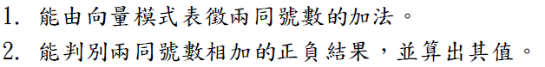 | 114.9/1~  114.10/20~ | A  B  C | 4 | 9/22 | 11/3 | P
 |  |  |  |  | 3 | 3 | P
7 | ※1-4指數記法與科學記號  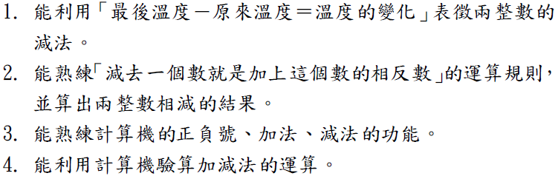 | 114.10/13~  114.11/24~ | A  B  C | 4 | 10/13 | 11/3 | P
 |  |  |  |  | 2 | 3 | P
1  2 | ※2-1因數與倍數  1. 能判別質數和合數。  2.能以短除法將一個數做質因數分解，並以標準分解式表示。  3. 能以標準分解式判別因數與倍數。 | 114.12/1~  114.1/12~ | A  B  C | 4 | 10/27 | 12/15 | P
 |  |  |  |  | 3 | 4 | P
2 | ※ 2-2最大公因數與最小公倍數  1.能介紹公因數與互質的意義,並能以短除法求出三個數的最大公因數。  2.能熟練利用標準分解式求出最大公因數。  3.能利用最大公因數解決生活中的問題。  4.能介紹公倍數的意義,並能以短除法求出兩個與三個數的最小公倍數。  5.能熟練利用標準分解式求出最小公倍數。  6.能利用最小公倍數解決生活中的問題。 | 114.9/1~  115.1/12 | A  B  C | 4 | 11/10 | 12/15 | P
 |  |  |  |  | 3 | 4 | P
2  3 | ※2-3分數四則運算  1.能熟練整數的四則運算及分配律的應用。  2.能熟練計算機的括號運算功能。  3.能能利用四則運算解決生活中的問題。 | 114.9/1~  114.10/13 | A  B  C | 4 | 11/24 | 12/15 | P
 |  |  |  |  | 3 | 3 | P
8 | ※3-1代數式的化簡  1. 了解文字符號代表數的意義。  2. 能知道文字符號可以像數一樣做加減乘除運算。  3. 能使用文字符號代表數,將日常生活中的數量關係列成代數式。  4. 能由具體情境了解文字符號所代表的意義。  5.能設定文字符號的數值時,能計算出代數式所代表的數值。 | 114.10/20~  114.11/24~ | A  B  C | 4 | 12/8 | 1/12 | P
 |  |  |  |  | 4 | 4 | P
8  9 | ※3-2一元一次方程式  1.能利用等量公理解一元一次方程式,並做驗算。  2.能利用等量公理的概念理解移項法則,並察覺兩者的對應關係。 | 114.12/1~  115.1/12~ | A  B  C | 4 | 12/22 | 1/12 | P
 |  |  |  |  | 4 | 4 | P
8  9  10 | ※3-3應用問題  1.能根據應用問題的情境並配合給定的未知數X,由題目中逐句抽離已知條件及數量關係,進而列出一元一次方程式。  3.能根據應用問題的情境,由題目中逐句抽離已知條件及數量關係,自行假設適當的未知數X,進而列出一元一次方  程式並求得答案。  4.能熟知買賣的相關常識並解決買賣問題。 | 114.9/1~  115.1/12 | A  B  C | 4 | 1/5 | 1/12 | A
 |  |  |  |  | 2 | 3 | A

說明：
＊評量方式：a紙筆 b口頭 c操作 d觀察 e表演 f作業 g問答 h朗誦 i閱讀 j其他
＊評量標準/記錄： 1代表【 1﹪-20﹪】完全未達到；2代表【 21﹪-40﹪】少部分達到；
3代表【 41﹪-60﹪ 】部份達到；4代表【 61﹪-80﹪】大部份達到；
5代表【 81﹪-100﹪】完全達到
＊教學決定：A : 調整 P : 通過 C : 繼續

